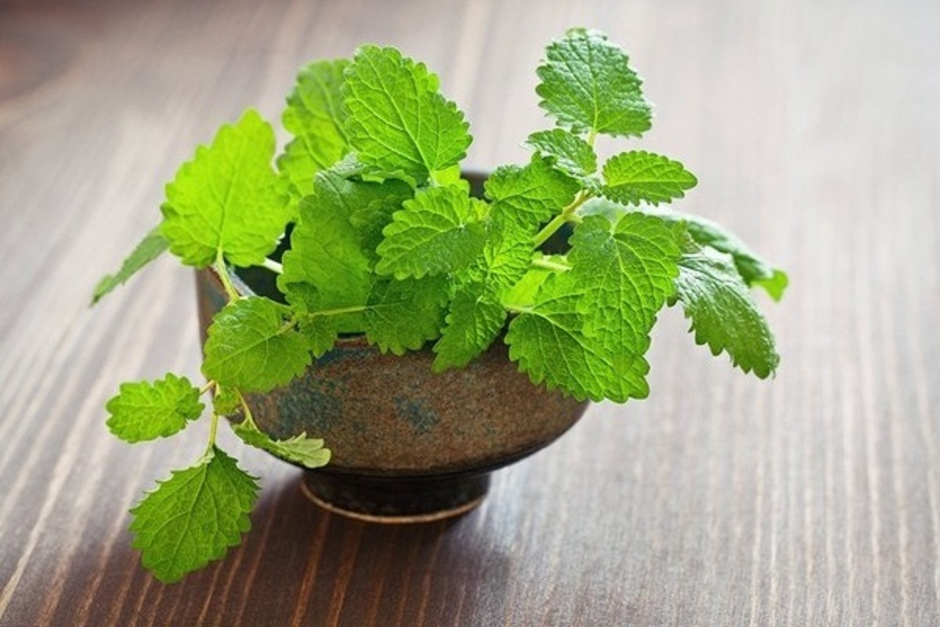Мелисса один из родов семейства Губоцветных, к которым также относятся Лаванда, Мята, Шалфей, Базилик, но на данный момент я коснусь только мелиссы. Отчизна этого растения Средиземноморье, предпочтительно восточная его часть. Но как ни странно, первыми её лекарственные характеристики открыли и начали использовать арабы. Они использовали её в качестве лекарства против эпилепсии, искренних болезней, меланхолии и проч. Через несколько веков познания об этом растении переползли и в центральную Европу, где в эру Средневековья мелиссу стали использовать как усиливающее сердечко и дух лекарство. Об этом свидетельствуют экзальтированные выражения знаменитого средневекового врача Ибн-Сина о лекарственных свойствах мелиссы. В наши внедрение мелиссы очень многостороннее: отвар растения употребляют при головокружении, желудочных болях, обмороках, истерии, других нервных хворях, при приобретенном стрессе, болях в матке, небогатых менструациях. при хворях сердца, ревматизме, при упадке сил. Этот отвар приготовляется так (если кому занимательно): 10-15 гр высушенного растертого растения на стакан кипяточка; принимать по одной столовой ложке три раза в денек.
Мелиссе, как и её родственнице Лаванде, отыскали применение в парфюмерии. Из неё готовят различные масла и настои, которые служат отличными антидепрессантами. Масло из мелиссы можно использовать различными методами: в качестве массажного масла, в качестве расслабляющего масла для ванны и в качестве средства для ухода за кожей. НО если у вас слишком чувствительная шкура, то мазаться таким маслом не рекомендуется!
Сейчас пару слов о кулинарии. Нет, нет, конечно, я не собираюсь учить вас готовить. Просто коснусь тех моментов, которые относятся к мелиссе. Это растение предпочтительно употребляют как ароматизирующее либо придающее лимоновый привкус снадобье. Например, время от времени листья мелиссы кладут в супы, салаты и компоты, а иногда даже заваривают заместо чая. Это, кстати, очень полезно. Вот рецепт мелиссового чая: 3 чайные ложки мелко нарезанного листа мелиссы на чашку залить 1/4 л кипящей воды и оставить настаиваться 10 минут под крышкой. Мелиссовый чай обязан быть темнее обычного чая, чтоб успокаивающее деянье проявилось стопроцентно. Повседневно следует пить по 3 чашки чая. Если добавить мед, действие чая как усыпительного усиливается. Используют мелиссу и при тушении грибов, и при приготовлении мяса, даже делают из неё спиртовые настои. Но почаще всего из её экстракта изготовляют коктейли и десерты.
Слово мелисса переводится с греческого как медоносная пчела. В народе её также именуют пчёльником и медовкой. И не нечаянно, ведь её утонченный мятно-лимоновый запах так завлекает пчел. Пчеловоды даже отыскали благородное применение мелиссы на пасеках: они начали натирать новые ульи побегами этого растения, чтоб в нём селились насекомые.
И в итоге расскажу о физиологии растения и методах его выкармливания и сбора. Если вы повстречали в лесу растение высотой не более полуметра, с прямым стеблем, зубчатыми округлыми листьями, цветками розовыми или фиолетовыми и приятно благоухающее лимоном, то знайте это мелисса. Но вырастает она, к сожалению, не везде. Только в Крыму, на Кавказе, на Украине и в южном поволжье. Так как цветет мелисса во 2-ой половине лета, то и собирать её необходимо в это время, но основное дождаться того медли, когда она приобретет более насыщенный лимоновый запах. Тогда-то и надо идти прямиком в лес с корзинками для сбора травок. Собрав листья (только их необходимо собирать), нужно их заботливо высушить и запихнуть в банку на зиму. Но использовать можно и свежесобранное растение, к примеру, добавить в салат для вкуса.
Растить мелиссу не так уж и трудно. Так как растение долголетние, его можно размножать через корни. Чтоб разводить мелиссу довольно посадить в огороде 2-3 куста. С течением медли они возрастут, и можно будет их отсаживать и размножать. Лет через 10 у вас будет целый сад мелиссы.

